**企业破产案件管理人名册申报手册**

# 进入系统

* 1. 百度搜索：江西法院审判综合服务平台，或者直接输入地址：<http://www.jxfy.gov.cn/>进入江西法院审判综合服务平台。

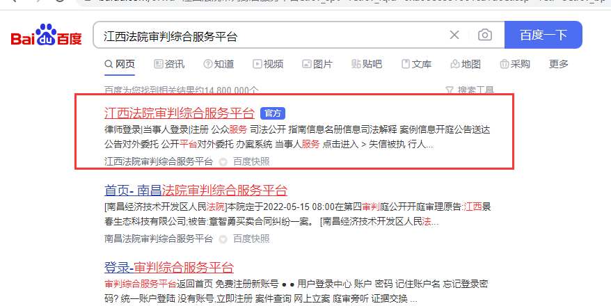

点击右上角：名册申报



点击右上角进行注册

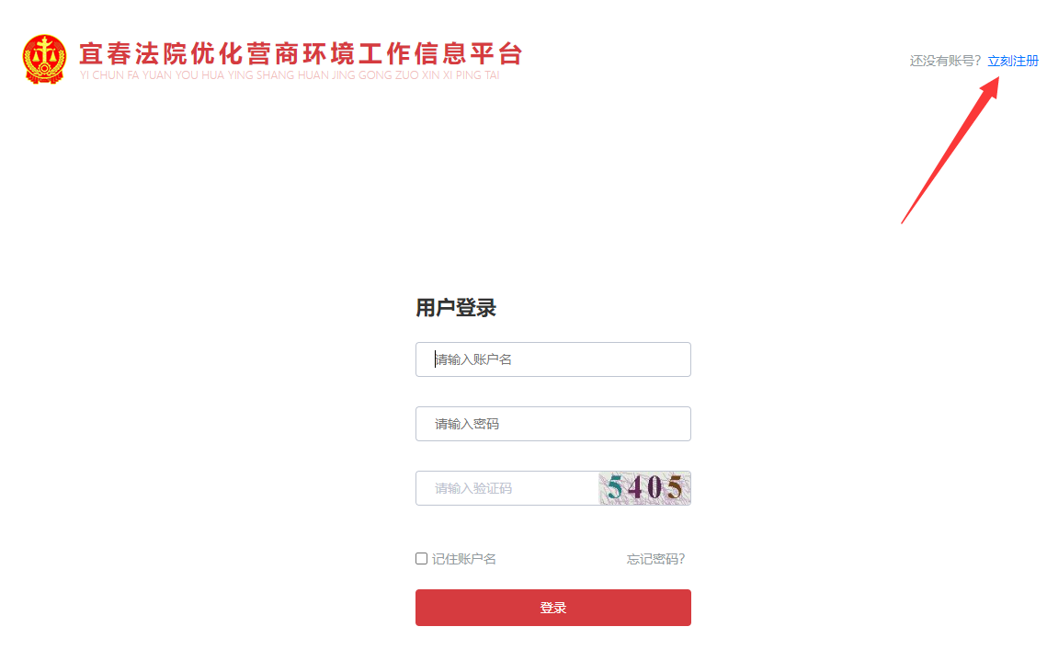

* 1. 输入网址

<http://www.jxfy.gov.cn/env/ycfy/index.jsp>

点击右上角注册进入注册页面



# 注册

按照要求输入账号信息和企业相关信息，输入短信验证码完成注册。

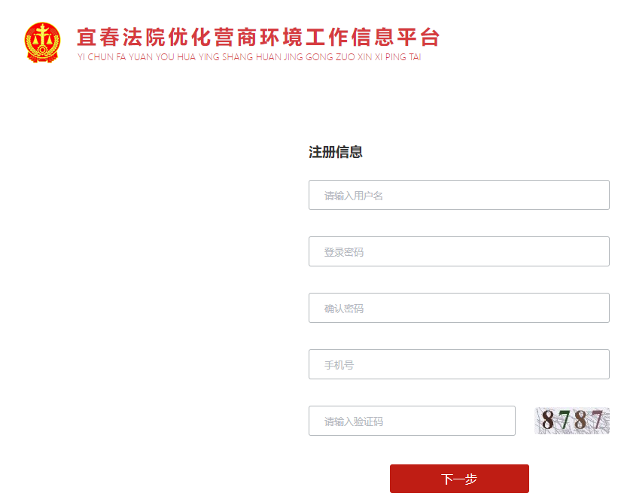

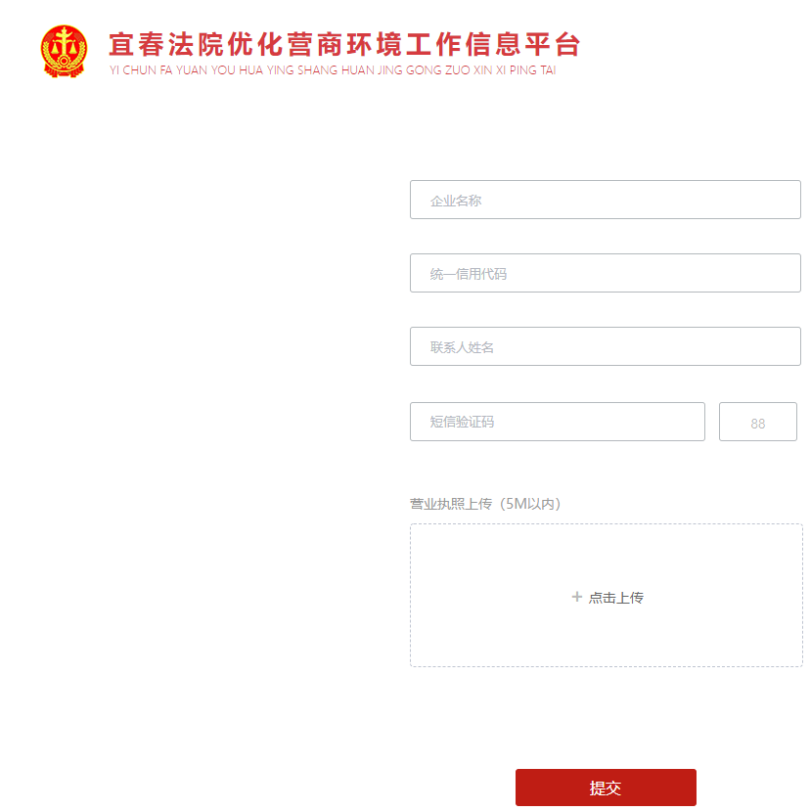

# 登录

输入账号密码登录

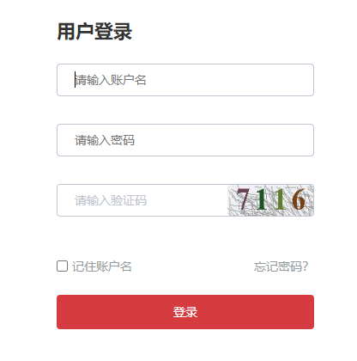

# 申报

点击破产管理人菜单



点击发起按钮



填写相关的标题和事由并上传附件，点击提交即可。

